МУНИЦИПАЛЬНОЕ БЮДЖЕТНОЕ УЧРЕЖДЕНИЕ ДОПОЛНИТЕЛЬНОГО ОБРАЗОВАНИЯ
(МБУДО)
ДЕТСКАЯ ШКОЛА ИСКУССТВ №1
Муниципального образования город Донской Тульской области
301760 Тульская область, г.Донской мкр.Центральный ул.Октябрьская д.55а

Областная научно-практическая конференция
«Женские образы в искусстве».

Тема доклада: «Женский портрет в произведениях камерно-вокальных жанров М.И. Глинка. Романс «Я помню чудное мгновенье».

Авторы:
Крюкова В.В.
Каплина Т.Д.

Ноябрь,2018.
г.Новомосковск

Музыка -душа моя.

М.И.Глинка

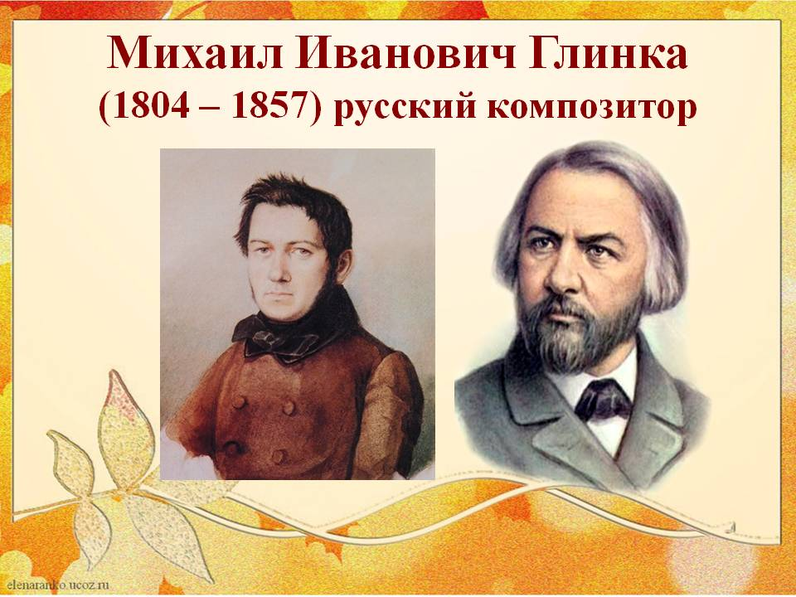

Романсы Глинки -глубоко поэтический мир тончайших мелодических отражений лирического стиля его эпохи. Не говоря о том, что Глинка,пользуясь текстами Пушкинской поры (Баратынский, Батюшков, Дельвиг, Жуковский) и самого Пушкина, переносит в музыку интонации русского стиха, времени велишайшего подъема русской поэзии, он именно- в романсах своих…-создает русское bel canto, где плавность,гибкость, пластика красивых мелодий сочетаются с глубоким реалистическим раскрытием душевного смысла поэтического слова…В жемчужинах камерной лирики Глинки- начало всего дальнейшего развития русского классического романса.

«Целая, чудно- законченная, замкнутая в себе поэма любви высказалась в романсе «Я помню чудное мгновенье».

Я помню чудное мгновенье.

Жанр: Романс для голоса и фортепиано.
Год создания: 1840. Автограф не обнаружен. Впервые издан М. Бернардом в 1842 году.
Автор текста: А. Пушкин. Стихотворение «К***». Написано между 16 и 19 июля 1825 года; издано в «Северных цветах на 1827 год».

Романс Глинки являет собой пример того неразрывного единства поэзии и музыки, при котором почти невозможно представить себе пушкинское стихотворение без глинкинской интонации. Поэтический бриллиант получил достойную музыкальную оправу. Вряд ли найдется поэт, который не мечтал бы о таком обрамлении своих творений.

Chercher la femme
Этот совет как нельзя более кстати, если мы хотим яснее представить себе рождение шедевра. Причем оказывается, что женщин, причастных к его созданию, две, но… с одной фамилией: Керн – мать, Анна Петровна, и дочь, Екатерина Ермолаевна. Первая вдохновила Пушкина на создание стихотворного шедевра. Вторая - Глинку на создание шедевра музыкального.

Муза Пушкина. Стихотворение.

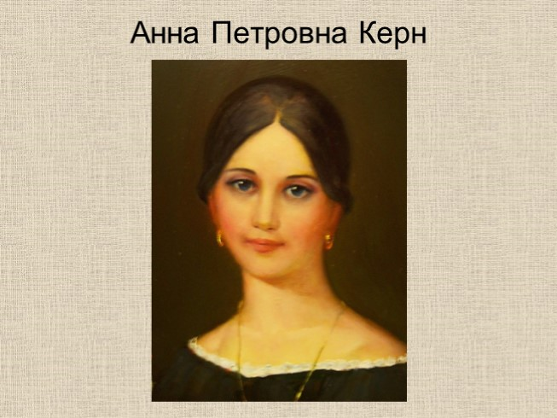

Об А. П. Керн в связи с этим стихотворением Пушкина ярко пишет Ю. Лотман: «А. П. Керн в жизни была не только красивая, но и милая, добрая женщина с несчастливой судьбой. Её подлинным призванием должна была стать тихая семейная жизнь, чего она, в конце концов, добилась, выйдя уже после сорока лет, вторично и весьма счастливо замуж. Но в тот момент, когда она в Тригорском встретилась с Пушкиным, это - женщина, оставившая своего мужа и пользующаяся довольно двусмысленной репутацией. Искреннее чувство Пушкина к А. П. Керн, когда его надо было выразить на бумаге, характерно трансформировалось в соответствии с условными формулами любовно-поэтического ритуала. Будучи выражено в стихах, оно подчинилось законам романтической лирики и превратило А. П. Керн в «гений чистой красоты».
Стихотворение представляет собой классический катрен - классический в том смысле, что каждая строфа заключает в себе законченную мысль.

Это стихотворение выражает в поэтическом смысле концепцию Пушкина, согласно которой – можно согласиться с интерпретацией Лотмана – движение вперед,то есть развитие, мыслилось Пушкиным как возрождение: «первоначальные, чистые дни» - «заблужденья» - «возрождение». Эту идею Пушкин в 20-е годы с разными вариациями формулировал в своей поэзии. И наше стихотворение – одна из вариаций на эту тему.
К***

Я помню чудное мгновенье:
Передо мной явилась ты,
Как мимолетное виденье,
Как гений чистой красоты.

В томленьях грусти безнадежной,
В тревогах шумной суеты,
Звучал мне долго голос нежный
И снились милые черты.

Шли годы. Бурь порыв мятежный
Рассеял прежние мечты,
И я забыл твой голос нежный,
Твои небесные черты.

В глуши, во мраке заточенья
Тянулись тихо дни мои
Без божества, без вдохновенья,
Без слез, без жизни, без любви.

Душе настало пробужденье:
И вот опять явилась ты,
Как мимолетное виденье,
Как гений чистой красоты.

И сердце бьется в упоенье,
И для него воскресли вновь
И божество, и вдохновенье,
И жизнь, и слезы, и любовь.

Муза Глинки. Романс.

В 1826 году с Анной Петровной познакомился Глинка. У них завязались дружеские отношения, сохранившиеся до самой смерти Глинки. Впоследствии она опубликовала «Воспоминания о Пушкине, Дельвиге и Глинке», в которых повествуется о многих эпизодах ее дружбы с композитором. Весною 1839 года Глинка влюбился в дочь А. П. Керн – Екатерину Ермолаевну.

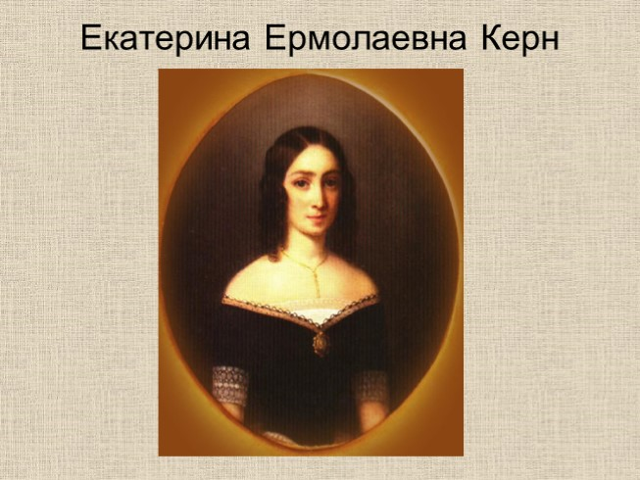

Они намеревались пожениться, но этого не произошло. Историю своих отношений с ней Глинка описал в третьей части своих «Записок». Одна из записей: [декабрь 1839 года]: «Зимою приехала матушка и остановилась у сестры, я потом и сам туда переехал. Е. К. [Екатерина Керн] выздоровела, и я написал для нее вальс на оркестр B-dur. Потом, не знаю по какому поводу, романс Пушкина “Я помню чудное мгновенье”».

В отличие от формы стихотворения Пушкина - катрена с перекрестной рифмой, - в романсе Глинки последняя строка каждой строфы повторяется. Этого требовали законы музыкальной формы. Особенность содержательной стороны стихотворения Пушкина – законченность мысли в каждой строфе - Глинка старательно сохранил и даже усилил средствами музыки.
Романс М. Глинки построен таким образом, что каждая строфа, в соответствии с ее литературным содержанием, имеет и свое музыкальное оформление. Достижение этого особенно заботило Глинку. Об этом есть специальное упоминание в воспоминаниях А. П. Керн: «[Глинка] взял у меня стихи Пушкина, написанные его рукою: «Я помню чудное мгновенье…», чтобы положить их на музыку, да и затерял их, бог ему прости! Ему хотелось сочинить на эти слова музыку, вполне соответствующую их содержанию, а для этого нужно было на каждую строфу писать особую музыку, и он долго хлопотал об этом».
Вслушайтесь в звучание романса, желательно в исполнении певца, проникшего в его смысл, а не просто воспроизводящего ноты, и вы почувствуете это: он начинается с рассказа о былом – герой вспоминает явление ему дивного образа; музыка фортепианного вступления звучит в высоком регистре, тихо, светло, словно мираж… В третьем куплете (третья строфа стихотворения) Глинка замечательно передает в музыке изображение «бурь порыв мятежный»: в аккомпанементе само движение становится взволнованным, аккорды звучат как учащенные удары пульса (во всяком случае, так это может исполняться), взметающие короткие гаммаобразные пассажи, словно вспышки молнии. В музыке этот прием восходит к так называемым тиратам,в изобилии встречающихся в произведениях, изображающих борьбу, стремление, порыв и т. д. Этот бурный эпизод сменяется - в том же куплете (в той же строфе) – эпизодом, в котором тираты слышатся уже затихая, издалека («…я забыл твой голос нежный…»). Для передачи настроения «глуши» и «мрака заточенья» Глинка тоже находит замечательное по выразительности решение: аккомпанемент становится аккордовым, никаких бурных пассажей, звучание аскетично и «уныло». После этого эпизода особенно ярко и воодушевленно звучит реприза романса (возвращение первоначального музыкального материала – то самое пушкинское возрождение) – со слов: «Душе настало пробужденье». Реприза музыкальная у Глинки в точности соответствует поэтической репризе. Восторженная тема любви достигает кульминации в коде романса, каковой является последняя строфа стихотворения. Здесь она звучит страстно и возбужденно на фоне аккомпанемента, замечательно передающего «биение сердца в упоении».

PS. Последняя встреча А. П. Керн и Глинки состоялась в 1855 году. «Когда я вошла, он меня принял с признательностью и тем чувством дружества, которым запечатлелось первое наше знакомство, не изменяясь никогда в своем свойстве. (…) Несмотря на опасение слишком сильно его расстроить, я не выдержала и попросила (как будто чувствовала, что его больше не увижу), чтобы он пропел романс Пушкина «Я помню чудное мгновенье…», он это исполнил с удовольствием и привел меня в восторг! (…)
Через два года, и именно 3 февраля (в день именин моих), его не стало! Его отпевали в той же самой церкви, в которой отпевали Пушкина, и я на одном и том же месте плакала и молилась за упокой обоих!».

PPS. Идея, выраженная Пушкиным в этом стихотворении, не была новой. Новым было ее идеальное поэтическое выражение в русской литературе. Но что касается наследия мирового - литературного и музыкального, - то нельзя не вспомнить в связи с этим пушкинским шедевром другого шедевра - стихотворения И. В. Гёте «Новая любовь - новая жизнь» (1775). У немецкого классика идея возрождения через любовь развивает ту мысль, которую Пушкин выразил в последней строфе (А Глинка - в коде) своего стихотворения («И сердце бьется в упоенье…»).

Список используемой литературы:
1.Б.В. Асафьев- Всегда живой( Сов.музыка-1954г.-№6).
2.В.А.Васина-Гроссман-Русский классический романс XIX века (М.,1956)
3.Г.А.Ларош –избранные статьи о Глинке-М.,1953.
4.Г.В.Свиридов – Наш Глинка ( Сов. Музыка- 1957-№2).
5.А.Н.Серов -Воспоминание о М.И.Глинке. (Музыка, 1984 )

